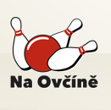
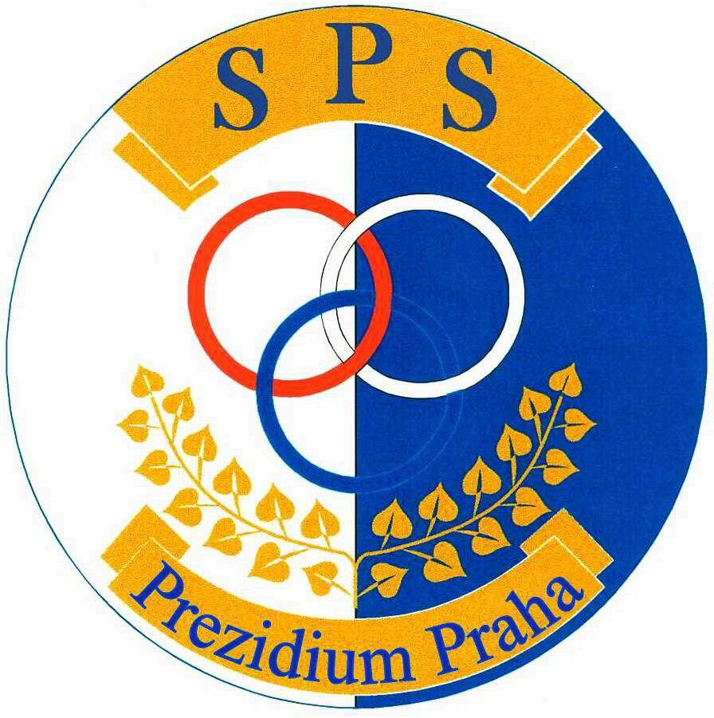
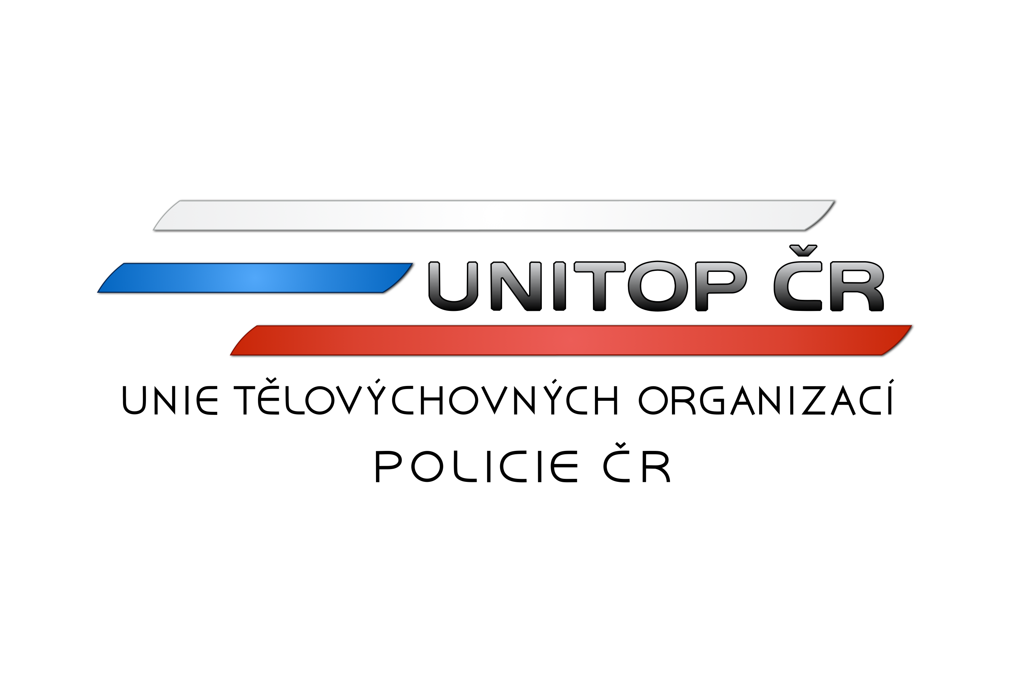

p o ř á d a j í

Mistrovství UNITOP ČR v bowlingu
tříčlenných družstev

Praha 6. prosince 2022
_______________________________________________________________________________________

Všeobecná ustanovení

Pořadatel: Sportovní policejní spolek Prezidium Praha
www.skpprezidium.wz.cz

Datum konání: 6. prosince 2022 od 11:00

Místo konání: Bowling a relax centrum Na Ovčíně
Praha 10, Záběhlická 82/3 - více info. na: www.ovcin.cz
Ředitel mistrovství: p. Rudolf Kuběna
Technický ředitel: p. Pavel Kult

Delegát Unitop: p. Jiří Zlatník
Informace: p. Kuběna (605 769 983)
Prezentace: nejpozději 10 min. před zahájením každého hracího kola

Zahájení: kvalifikace v 11:00 hod. a dále podle herního systému,
předpokládané ukončení do 17:00 hod

Startují: tříčlenná družstva složená z příslušníků PČR, veteránů PČR,
zaměstnanců MV i HZS a členů policejních klubů. Pořadatel si
vyhrazuje právo omezit počet účastníků podle herního systému
(zpravidla do 24 družstev).
Rozhodné je vždy datum přihlášení startujícího družstva.
Přednostní start na mistrovství je umožněn finalistům VC Unitop
konaných v letošním roce.

Podmínka účasti: služební průkaz příslušníka PČR, průkaz veterána PČR, průkaz
zaměstnance MV, HZS
nebo průkaz člena policejního klubu

Přihlášky: závazné přihlášky zašlete nejpozději do konce listopadu 2022 výhradně
na e-mail:
rudolf.kubena@seznam.cz,

V přihlášce je třeba uvést název družstva a vedoucího družstva včetně spojení (mail, mt), příslušnost k útvaru či policejnímu klubu, OEČ nebo č. členského průkazu policejního klubu. Nejpozději 2.12.2022 budou všichni účastníci seznámeni s herním systémem a nasazením do jednotlivých hracích kol.

Stravování: není pořadatelem VC zajištěno. Je však možno využít nabídky asijské
restaurace vedle místa konání Mistrovství.

Technická ustanovení

Kategorie: startují tříčlenná družstva bez rozdílu věku a pohlaví
pokud v družstvu bude zastoupena žena bude v každé hře zvýhodněna 10ti body

Předpis: soutěží se podle platných pravidel ČBA a těchto propozic

Herní systém: bude stanoven podle počtu přihlášených družstev a družstva s ním budou seznámena nejpozději 2.12.2022. Každé družstvo bude mít
5 min. před zahájením kvalifikace a 5 min. před zahájením finále
prostor pro trénink. Přidělení drah pro kvalifikaci je výlučně
v kompetenci pořadatele, pro finále volba dráhy v pořadí dosaženém
v kvalifikaci od vítězného družstva kvalifikace. V průběhu mistrovství
není možné bez souhlasu dotčených družstev měnit určení drah.

Výsledky kvalifikace se do finálové části nezapočítávají.

Mazání: dráhy budou připraveny komerčním mazáním pouze před zahájením
mistrovství.

Závěrečná ustanovení

Vyhlášení: Vyhlášení nejlepších družstev bude provedeno po sečtení výsledků dosažených ve finálové části. Zveřejnění výsledků do 2 dnů od ukončení Mistrovství na obou webech SPS Prezidium.
Ceny: první tři družstva obdrží poháry, medaile a diplomy dle umístění.

Protesty: je možno podat u ředitelství VC do 10-ti minut od vyhlášení výsledků
kvalifikace i finálové části.
ředitel mistrovství
Rudolf Kuběna

